Сегодня в районе Теплый Стан состоялся семейный праздник футбола!
20.07.2024
Сегодня в районе Теплый Стан состоялся семейный праздник футбола!
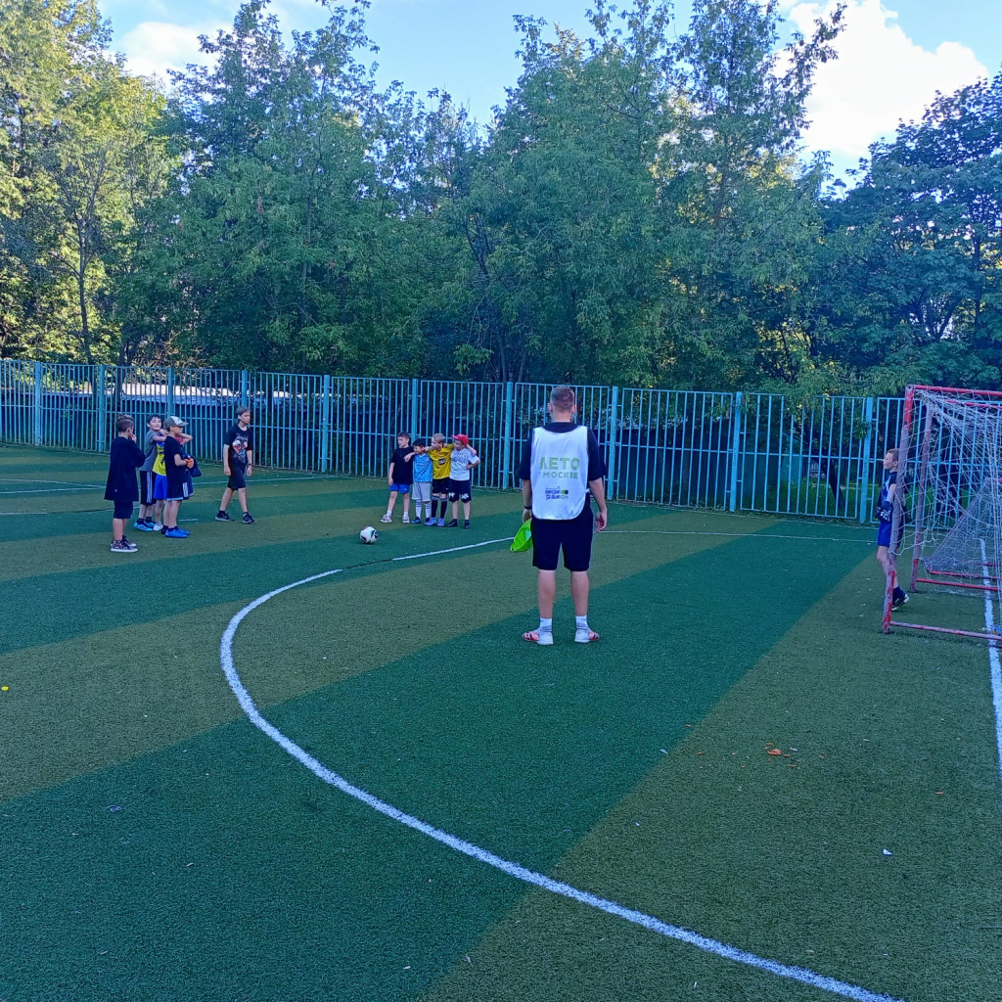
С удовольствием делюсь впечатлениями от мероприятия "Владение мячом - Футбол", прошедшего на ул. Островитянова, д. 22, корп. 2. На площадке собрались дети, родители и бабушки с дедушками.
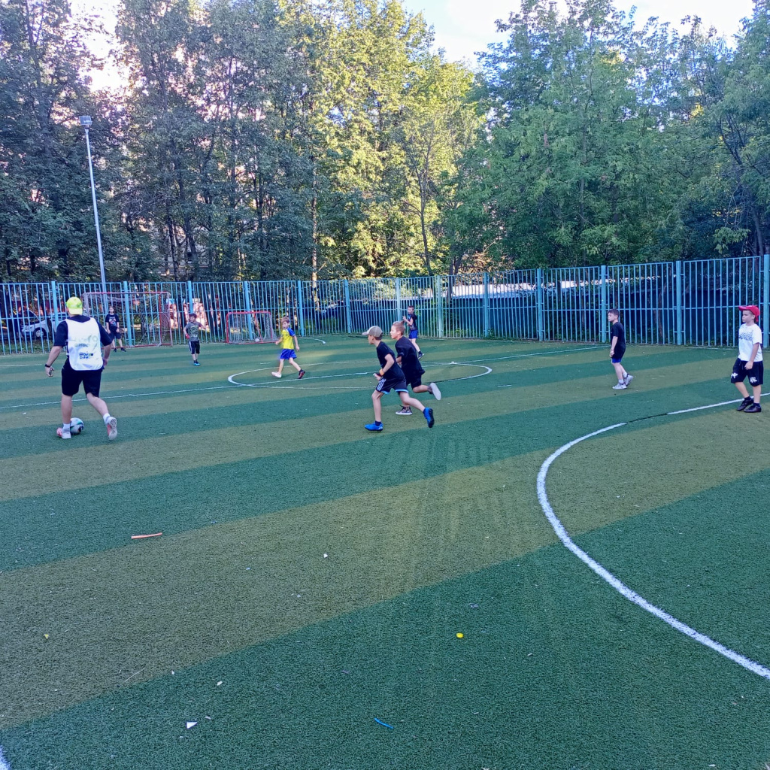
Мероприятие прошло в атмосфере веселья и дружбы. Дети активно участвовали в футбольных матчах, конкурсах и играх. Самые активные участники получили призы и подарки.
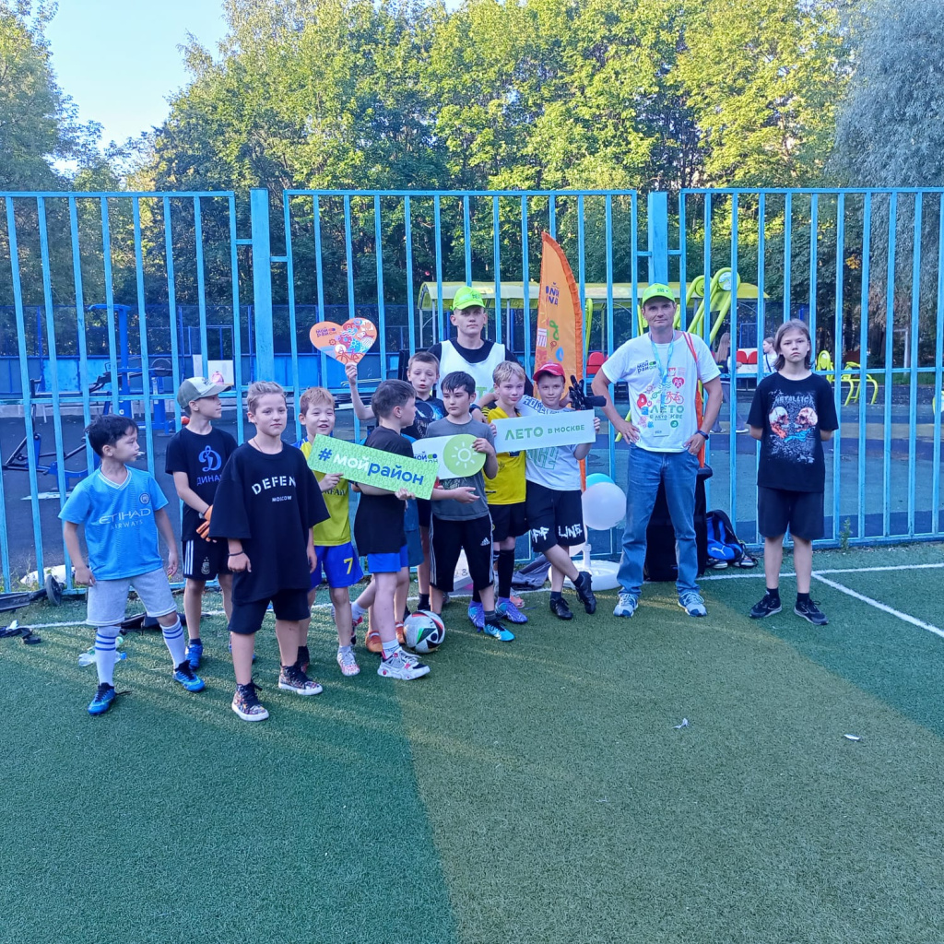
Спасибо программе мэра Москвы "Мой район" за организацию такого чудесного праздника!
Посмотрите фото и окунитесь в атмосферу праздника!

Адрес страницы: http://teplystan.mos.ru/social-services/detail/12486059.html
Управа района Теплый Стан города Москвы

